软件工程课程设计

研究生管理信息系统
需求分析

班 级 信管082
组 员 胡诗瑶、白兰、彭江、王磊、杨耀东 指 导 教 师 白涛

2011年 11月

1、引言：
1.1 编写目的：
本研究生信息管理系统需求分析报告是为研究生信息管理系统而编写的。本需求分析报告旨在使用户明确研究生信息管理系统的要求和细节，给开发人员了解需求实现的难度和困难，最终提供给审核人、管理者讨论和审核，达到沟通效果。
1.2 背景说明
1.2.1项目概况
本需求分析报告所预期开发的软件系统是研究生信息管理系统。研究生信息管理系统包括三个功能模块（学生信息管理，导师信息管理，教学秘书管理）。
1.2.2任务分配
a. 任务提出者：白涛
b. 软件开发者：胡诗瑶，白兰，彭江，王磊，杨耀东。
c. 产品使用者：新疆农业大学研究生及导师和教学秘书。
d. 文档编写者：白兰
2、任务概述
2.1目标
为了使新疆农业大学研究生的信息管理有序、高效，管理工作信息化势在必行。我们小组根据信息化建设统一规划和部署，决定开发新疆农业大学研究生信息管理系统，实现对研究学信息的全面的、系统的管理。
2.2、项目目标
本软件系统的开发目标是实现对研究生信息管理办公自动化。主要功能是实现研究生学籍注册管理、学生基本信息管理、学习成绩管理、学籍变动管理和毕业学生的信息录入、修改、 查询、统计分析、报表生成和输出。
2.3、用户特点
经过面向对象分析，系统的网络用户涉及研究生管理部门领导、研究生管理系统、院系研究生秘书、导师，研究生。研究生信息管理系统面向各类用户提供服务，按照使用对象可以划分为：
2.3.1面向各级管理者：用户权限设置，数据模糊查询，数据统计，分类报表生成，安全控制等；
2.3.2面向研究生工作秘书：院级信息发布，管理，单科成绩录入，信息查询等；
2.3.3面向任课导师：教务信息发布管理，单科成绩录入，信息查询等；
2.3.4面向研究生：学籍信息，选课，课程表，个人成绩，个人培养计划填报，学位申请等。
3、功能模块
3.1学生信息管理模块
3.1.1 公共信息：学历硕士培养方案，通知公告查询。
3.1.2 学生个人信息：学生个人信息查询，及登录密码修改。
3.1.3 学生培养管理：培养计划查询，开课目录查询，学生网上选课，选课结果查询，学生课表查询，学生成绩查询，社会实践登记，教学实践登记，学术报告登记，文献阅读报告登记。
3.1.4 毕业与学位：教学调查评估，师生消息互动。
3.2导师管信息理模块
3.2.1 信息查询：导师个人基本信息录入、学生信息查询、个人登录密码修改。
3.2.2 培养计划：培养计划登记、录入开课目录、老师课表查询、学生社会实践查询、学生教学实践查询。
3.2.3 学生毕业于学位：学生论文查询、学生科研成果查询、开课报告审批。
3.2.4 互动信息：教学调查结果查询，师生消息互动。
3.3 教学秘书管理模块
学生及导师入网管理、学生信息录入、学生成绩录入、教学课程安排、公共信息的发布。图3—3为该系统的主文件架构图。
（系统登录）

(系统主界面)

系统管理
研究生管理
导师管理
教学秘书管理
成绩管理
用户管理

图3-3 主体架构图
4、数据设计
根据研究生管理信息系统的功能要求，我们设计该系统需要整理研究生信息、教师信息、课程信息、专业信息、成绩信息、用户信息、角色信息。这样我们运行系统时，根据需要执行便可看到预想的信息。比如浏览专业时，便可看到相应的专业。根据所学的数据库知识知道我们可以给该系统建立数据库，并在建立的数据库中创建所需信息的表以及各表间的关系图。
4.1 表
该系统的数据库数据库命名为masterMIS,数据库中共包括七张表：
- 用户信息表（userinfo），包含用户的名称，口令和角色；
- 角色信息表（roles），包含角色名称和与该角色相关的权限；
- 专业信息表（majorinfo），包含学校所开专业的名称及其详细介绍；
- 课程信息表（courseinfo），包含学校所开设课程的名称及其详细介绍；
- 研究生基本信息表（studentinfo），包含研究生的学号、姓名、性别、专业等基本信息；
- 成绩信息表（scoreinfo），包含研究生的学号、课程、成绩等信息；
- 教师信息表（teacherinfo），包括教师的姓名等信息。
下面列出了各个表的数据结构，如表4-1~表4-7所示。
表4-1 用户信息表（userinfo）
字段名 | 数据类型 | 描述
UName | varchar | 用户名（主键）
PWD | varchar | 密码
RoleName | varchar | 角色名

表4-2 角色信息表（roles）
字段名 | 数据类型 | 描述
RoleName | varchar | 角色名（主键）
SystemManage | bit | 系统管理
MajorManage | bit | 专业管理
CourseManage | bit | 课程管理
ScoreManage | bit | 成绩管理

表4-3 专业信息表（majorinfo）
字段名 | 数据类型 | 描述
MID | int | 专业编号
MName | varchar | 专业名称（主键）
MRemark | varchar | 专业描述

表4-4 课程信息表（courseinfo）
字段名 | 数据类型 | 描述
CID | int | 课程编号（主键）
CName | varchar | 课程名称
CDate | varchar | 学时
CNum | varchar | 学分
MName | varchar | 专业名称
CRemark | varchar | 课程描述

表4-5 研究生基本信息表（studentinfo）
字段名 | 数据类型 | 描述
SID | int | 研究生学号（主键）
SName | varchar | 研究生姓名
SSex | varchar | 性别
SPID | varchar | 身份证号
SBirth | varchar | 出生日期
TID | int | 老师编号
MName | varchar | 专业名称
SRemark | varchar | 备注

表4-6 成绩信息表（scoreinfo）
字段名 | 数据类型 | 描述
RID | int | 成绩编号（主键）
SID | int | 学号
CName | varchar | 课程名称
Score | varvhar | 分数

表4-7 教师信息表（teacherinfo）
字段名 | 数据类型 | 描述
TID | int | 教师编号（主键）
TName | varchar | 用户名
4.2 关系图
一般情况下，数据库中所包含的表都不是独立存在的，而是表与表之间有一定的关系，称为关联。如果数据库中的信息不能满足正常的依赖关系，就会破坏数据的完整性和一致性。
根据本实例的特点，需要设置课程信息表、专业信息表、研究生信息表、成绩信息表和教师信息表之间的关系，如图4-1所示。设置用户信息表与角色信息表之间的关系，如图4-2所示。

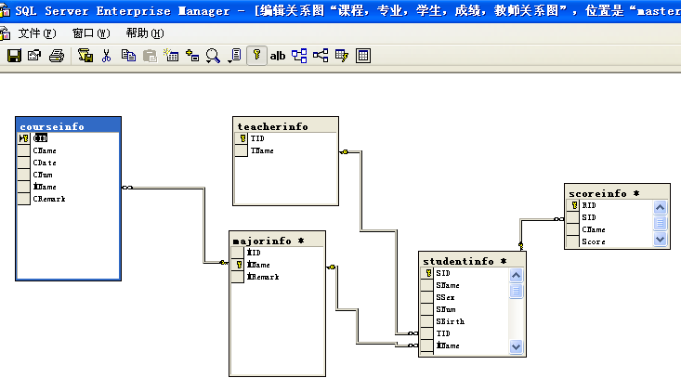
图4-1 数据库关系图

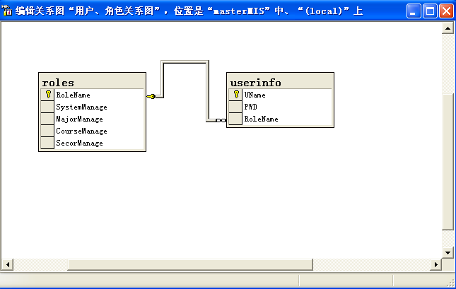
图4-2 用户角色关系图

其中图4-1中成绩信息表中的学生号与研究生信息表中的学生号关联，研究生信息表中的教师号、专业名称分别与教师信息表中的教师号和专业信息表中的专业名称关联， 专业信息表中的课程名与课程信息表中的课程名关联。 图4-2中用户信息表中的角色名与角色信息表中的角色名关联。
5、性能需求
5.1 系统响应时间要求
根据业务管理模式，本系统采用数据集中管理方式作为系统开发的基础，用户以党校内部 网上网方式操作该系统。因此，系统对用户操作的响应时间将受网络速度的影响。本系统在系 统性能方面以用户可以接受的响应时间为准。
5.2 系统安全性要求
5.2.1、数据要绝对安全防止有意无意的破坏数据。若数据遭到破坏，系统具有数据恢复功能， 不可恢复的数据仅限于当日录入和修改的数据。
5.2.2、各分部用户仅能录入、修改和查询与该分部学员有关的数据。
5.2.3、各分部的数据录入只能在规定的时间范围内完成，超过规定的时间段将不能再对数据进 行修改。
5.2.4、研究生部学籍管理科有修改分部录入数据的权力。
5.2.5、学员用户可以也只能查看自己的成绩。
5.2.6、严格控制对数据的修改，只能数据录入的用户才有权对数据进行修改。
5.3 可靠性
要能够抵御用户可能的误操作，保证软件的健壮性 要对数据进行检验，保证数据有效性 在数据被破坏时，具有数据恢复能力
5.4 易使用性
尽量作到：少输入汉字信息，尽量利用“点选”实现数据的输入和操作。
6、用户操作需求
6.1 用户操作基本要求
6.1.1、 用户界面设计以易理解、可操作为基本设计目标。
6.1.2、 用户界面设计应反映用户分组和各用户组操作权限的基本要求，即各用户只能对与自 己操作相关的功能和数据是可见的。
6.2 用户分类及权限分配
6.2.1、 系统管理员用户：具有系统管理权限，如用户注册、确定用户权限、修改用户权限、 添 加和修改值码表。
6.2.2、 数据录入和修改用户：具有数据录入和修改权限。数据录入用户又将分为总部录入用户 和分部录入用户。各个用户录入数据的范围是： 总部录入用户录入的数据限于在总部产生的数据； 分部录入用户录入的数据限于自己分部产生的数据； 总部有权修改分部录入的数据。
6.2.3、 数据查询用户 总部管理人员查询用户：可以查询与学籍管理有关的所有数据。 分部管理人员查询用户：只能查询该分部与学籍管理有关的所有数据。
6.2.4、 学员查询用户：可以查询与自己学籍相关的数据。 每个用户可以具有多重用户权限，但必须满足系统安全性规则。
6.3 用户功能视图
用户功能视图：指特定用户所能看见和使用的系统功能的集合。它是用户的系统权限在功能级上的抽象，是系统设计的基础。
6.3.1 系统管理员用户功能视图（用户管理、用户权限修改、值码表维护、权限分配 ）。
6.3.2 成绩管理用户功能视图，根据工作性质、岗位职责及数据完整性、安全性要求，可把成绩管理的用户分为数据录入用户、数据查询用户。
1、数据录入用户功能视图，学生学习成绩据据录入：录入作业成绩、考试成绩、补考成绩、论文成绩、研究生入学注册表打印、注册统计表生成打印、学生学习成绩册生成与打印、学生成绩表生成、毕业证书打印、毕业生名录生成与打印 。
2、数据查询用户功能视图： 对同一年级的所有学员按年龄分段、民族、性别、职级查询。 以专业班为单位按年龄分段、民族、性别、职级查询。 对各专业班某科成绩进行统计分析，内容包括：班平均成绩，优、良、中、及格和不 及格学员人数及百分率，最高分，最低分和及格率。 按分部和课程查询补考、缓考学员并打印名单。 按专业和课程查询补考、缓考学员并打印名单。

